|  |  |  |
| --- | --- | --- |
|  |  |  |
| МИНОБРНАУКИ РОССИИ | | |
| Федеральное государственное бюджетное образовательное учреждение  высшего образования  **«МИРЭА – Российский технологический университет»**  **РТУ МИРЭА** | | |

Институт Информационных технологий

Кафедра корпоративных информационных систем

**Отчет по практической работе №4**

по дисциплине «Информационно-технологическая архитектура»

**Тема практической работы:** «Детализация прототипа до построение таблиц конкретных данных/инструментов.»

|  |  |
| --- | --- |
| **Выполнил:**  Студент группыИКБО-08-21 | Юнаков Илья Павлович |
| **Проверил:** | Степанюк Владислав Сергеевич |

2024 г.

Цель практической работы: построение структуры компании и взаимодействия между участниками бизнес-процессов.

**Выполнение работы**

Для выполнения работы были построены все необходимые таблицы и заполнены примерные данные.

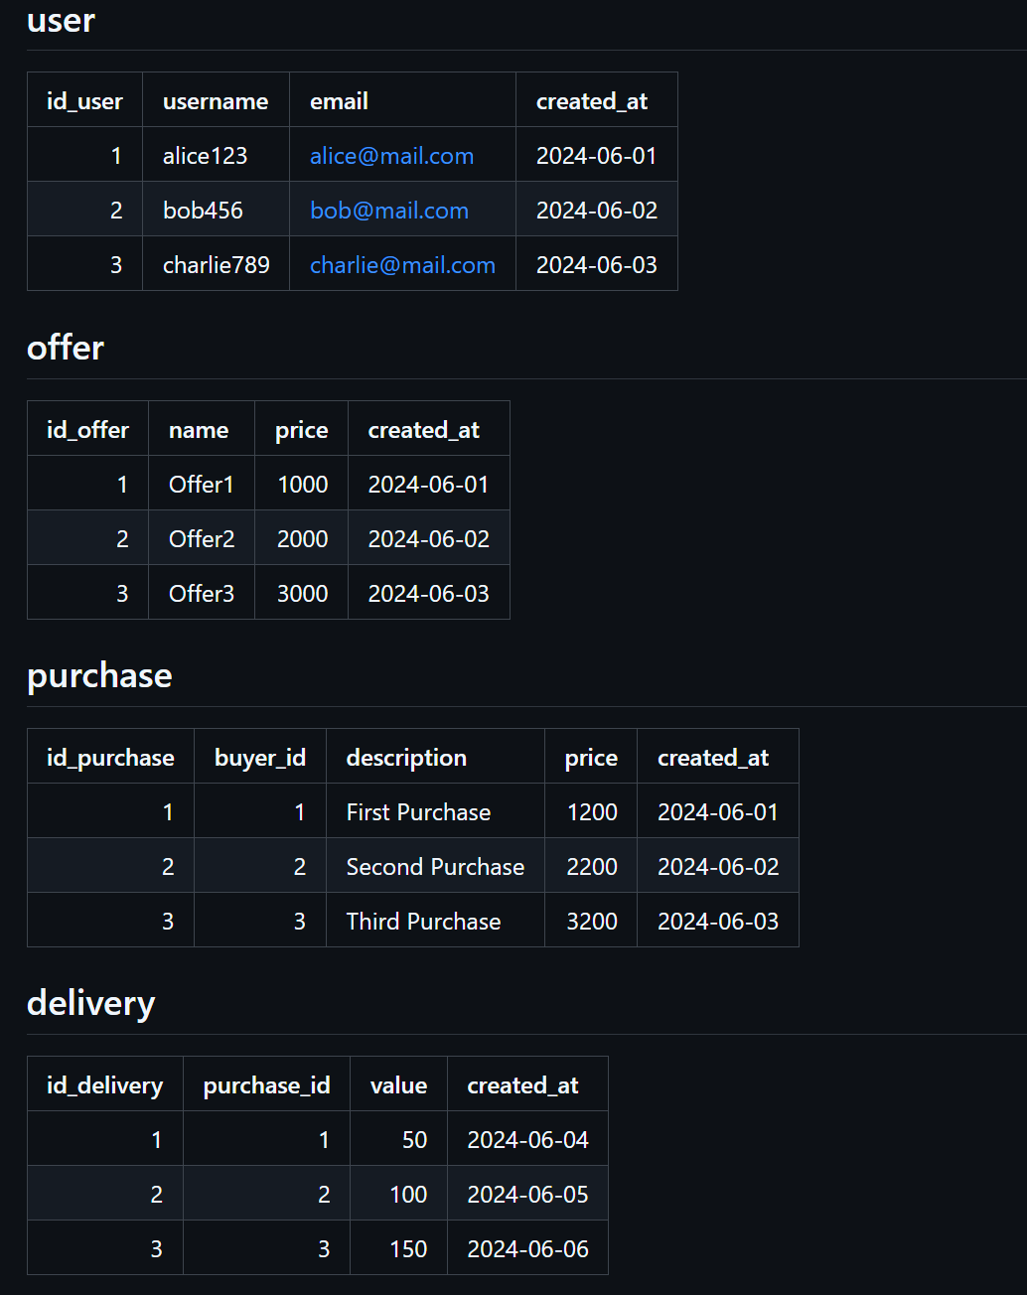

Рисунок 1 – Основные таблицы

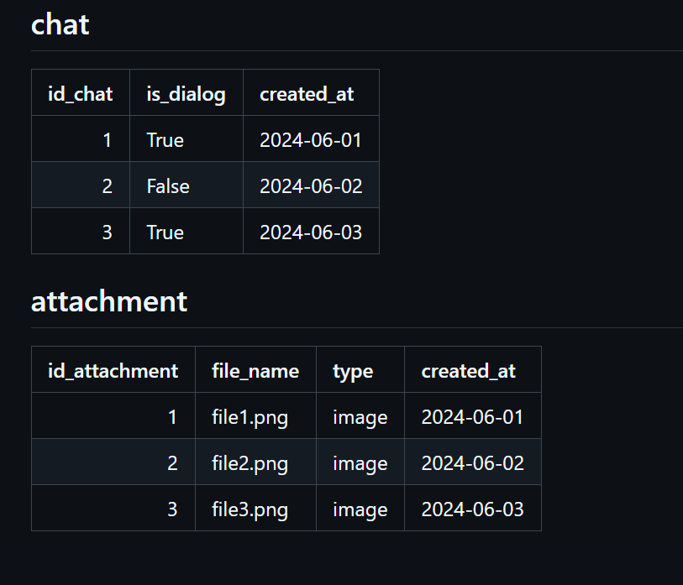

Рисунок 2 – Вторичные таблицы